**Апанович Зофья Мартинова (Apanowiczowna Zofia)**

9 апреля 1798 г – крещение (НИАБ 136-13-894, лист 35об, №14/1798-р (ориг)), (РГИА 823-2-18, лист 262об,№14/1798-р (коп)).

**НИАБ 136-13-894:** Лист 35-об. **Метрическая запись №14.**

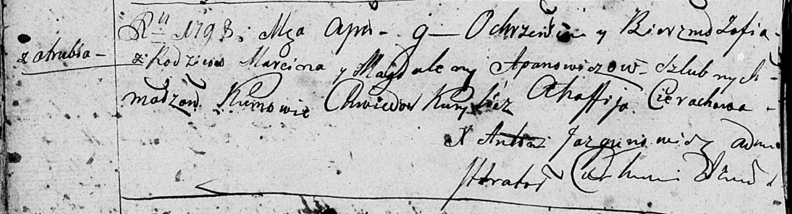

Дедиловичская Покровская церковь. 9 апреля 1798 года. Метрическая запись о крещении.

Apanowiczowna Zofia – дочь родителей с деревни Отруб.

Apanowicz Marcin – отец.

Apanowiczowa Magdalena – мать.

Kurylicz Chwiedor - кум.

Cierachowa Ahafija - кума.

Jazgunowicz Antoni – ксёндз.

**РГИА 823-2-18:** Лист 262об. **Метрическая запись №14/1798-р (коп).**

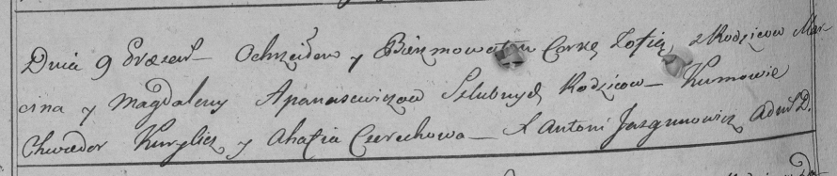

Дедиловичская Покровская церковь. 9 апреля 1798 года. Метрическая запись о крещении.

Apanowiczowna Zofia – дочь [родителей с деревни Отруб].

Apanowicz Marcin – отец.

Apanowiczowa Magdalena – мать.

Kurylicz Chwiedor – кум.

Cierechowa Ahafia – кума.

Jazgunowicz Antoni – ксёндз.